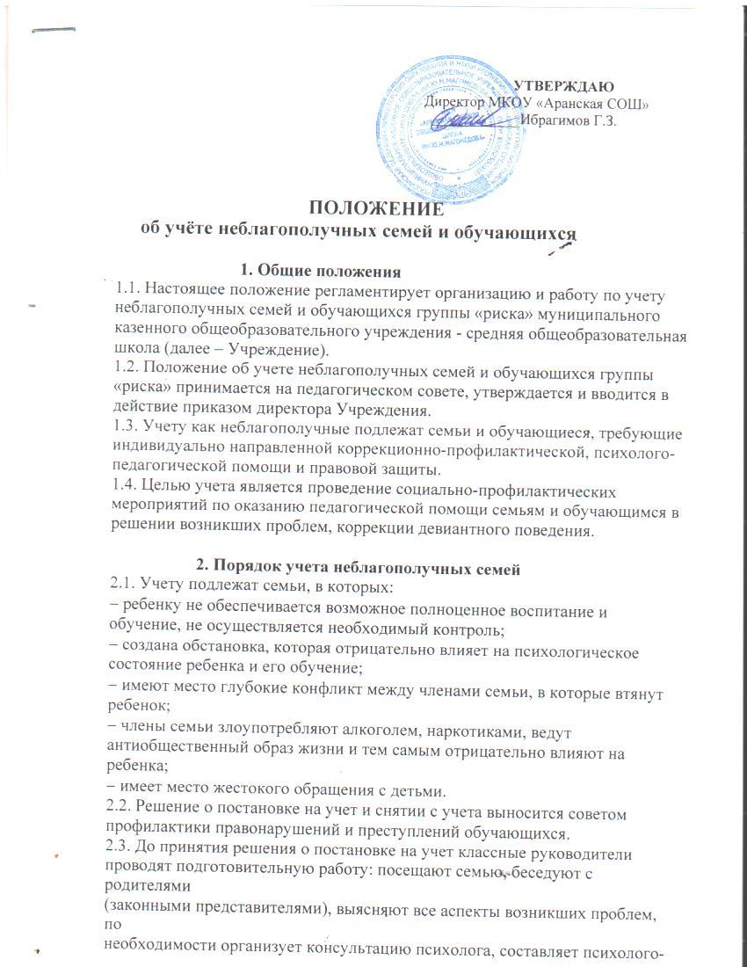

УТВЕРЖДАЮ
Директор МКОУ «Аранская СОШ»
____________Ибрагимов Г.З.

ПОЛОЖЕНИЕ
об учёте неблагополучных семей и обучающихся

1. Общие положения
1.1. Настоящее положение регламентирует организацию и работу по учету
неблагополучных семей и обучающихся группы «риска» муниципального
бюджетного общеобразовательного учреждения - средняя общеобразовательная
школа №1 (далее – Учреждение).
1.2. Положение об учете неблагополучных семей и обучающихся группы
«риска» принимается на педагогическом совете, утверждается и вводится в
действие приказом директора Учреждения.
1.3. Учету как неблагополучные подлежат семьи и обучающиеся, требующие
индивидуально направленной коррекционно-профилактической, психолого-
педагогической помощи и правовой защиты.
1.4. Целью учета является проведение социально-профилактических
мероприятий по оказанию педагогической помощи семьям и обучающимся в
решении возникших проблем, коррекции девиантного поведения.

2. Порядок учета неблагополучных семей
2.1. Учету подлежат семьи, в которых:
− ребенку не обеспечивается возможное полноценное воспитание и
обучение, не осуществляется необходимый контроль;
− создана обстановка, которая отрицательно влияет на психологическое
состояние ребенка и его обучение;
− имеют место глубокие конфликт между членами семьи, в которые втянут
ребенок;
− члены семьи злоупотребляют алкоголем, наркотиками, ведут
антиобщественный образ жизни и тем самым отрицательно влияют на ребенка;
− имеет место жестокого обращения с детьми.
2.2. Решение о постановке на учет и снятии с учета выносится советом
профилактики правонарушений и преступлений обучающихся.
2.3. До принятия решения о постановке на учет классные руководители
проводят подготовительную работу: посещают семью, беседуют с родителями
(законными представителями), выясняют все аспекты возникших проблем, по
необходимости организует консультацию психолога, составляет психолого-
педагогическую характеристику обучающегося в форме индивидуальной
социально-проблемной карты.
2.4. Совет профилактики правонарушений и преступлений обучающихся,
рассмотрев представленные документы (личную карту, акт обследования,
объяснительные и другие необходимые документы), принимает решение о
постановке на учет и планирует основные направления работы с семьей.
2.5. Решение о снятии с учета принимается в случае устойчивой тенденции к
улучшению или полного решения проблемы, которая стала причиной постанов-
ки на учет.

3. Содержание работы с семьями, поставленными на учет
3.1. Классный руководитель совместно с социальным педагогом и/или
общественным инспектором по социальной защите и охране детства каждую
четверть планирует и осуществляет профилактическую работу с семьями,
поставленными на учет.
3.2. Классный руководитель планирует и контролирует занятость
обучающихся из семей, поставленных на учет, во второй половине дня, в
каникулы; контролирует посещаемость уроков, текущую и итоговую успева-
емость обучающихся.
3.3. О проведенных мероприятиях классный руководитель один раз в
четверть информирует совет по профилактике правонарушений и преступлений
обучающихся и еженедельно фиксирует их в личной карте.
3.4. Обо всех негативных и позитивных изменениях в поведении
обучающихся из неблагополучных семей, поставленных на школьный
профилактический учет, а также о наиболее значимых их проступках классный
руководитель оперативно информирует заместителя директора по
воспитательной работе.

4. Постановка обучающихся на внутришкольный контроль
4.1. Внутришкольный контроль – источник информации для диагностики
состояния индивидуальной воспитательной работы с обучающимися группы
«риска».
4.2. Под группой «риска» понимаются учащиеся с девиантным поведением
двух вариантов:
1 вариант: дезадаптивное поведение 2 вариант: асоциальное поведение
Виды: аффективное, суицидальное,
аддиктивное (зависимое).
В основе: нарушения психического и
личностного развития,
психологический дискомфорт.
Виды: агрессивное, противоправное,
криминогенное (преступное).
В основе: социально-педагогическая
запущенность, деформации регуляции
поведения, нарушения социализации.
4.3. Процедуре постановки на внутришкольный контроль предшествует
тщательный анализ причин с предоставлением характеристики от классного
руководителя.

5. Цели и задачи постановки на внутришкольный контроль
5.1. Целями постановки на внутришкольный контроль являются:
− профилактика отклоняющегося поведения обучающихся;
− улучшение качества воспитательной работы в Учреждении;
− создание условий для социальной, психолого-педагогической,
медицинской помощи несовершеннолетним, оказавшимся в трудной жизненной
ситуации.
5.2. Задачами постановки на внутришкольный контроль являются:
− выявление источников и причин совершения правонарушений и
преступлений обучающимися Учреждения;
− контроль поведения несовершеннолетних во время учебных занятий и во
внеурочное время;
− подготовка рекомендаций по коррекционной работе поведения
обучающихся;
− включение несовершеннолетних во внеурочную (внешкольную) систему
дополнительного образования;
− включение несовершеннолетних в трудовую деятельность, направленную
на привитие первоначальных трудовых навыков.
5.3. Направления внутришкольного контроля:
− профилактика правонарушений и преступлений несовершеннолетних;
− выявление и устранение причин и условий, способствующих совершению
правонарушений и преступлений подростками;
− обеспечение защиты прав и законных интересов несовершеннолетних.

6. Порядок постановки на внутришкольный контроль
6.1. Директор Учреждения и (или) по его поручению заместители директора
или социальный педагог (общественный инспектор по социальной защите и
охране детства), классный руководитель вправе ходатайствовать перед советом
профилактики правонарушений и преступлений обучающихся о постановке
(снятии с учета) обучающихся на внутришкольный контроль по причинам:
− склонность к совершению правонарушений и преступлений;
− совершение правонарушений и преступлений во время учебных занятий и
во внеурочное время;
− индивидуальные нарушения правил для обучающихся в Учреждении;
− контроль поведения подростков, состоящих на учете в КДН;
− контроль поведения обучающихся группы «риска», работа с родителями,
уклоняющимися от выполнения своих обязанностей и неблагополучными
семьями;
− пропуск учебных занятий без уважительной причины.
6.2. Основания постановки на внутришкольный контроль: ходатайство
директора, заместителей директора Учреждения, педагога-психолога,
социального педагога (общественного инспектора по социальной защите и
охране детства), классного руководителя.
6.3. Решение о постановке и снятии с внутришкольного контроля
принимается на совете профилактики правонарушений и преступлений
обучающихся Учреждения.

